Per poder votar al municipi de ........................................
el proper 9 de novembre a l’espai ....................................
caldrà tenir més de 16 anys i presentar l’original del DNI vigent (no és vàlid el resguard del DNI en tràmit, atès que no hi apareix la fotografia), on consti l’adreça de residència al municipi de …………………

Nascuts a la UE:
Per participar-hi han de presentar el DNI o passaport vigent acompanyat del Certificat de registre de ciutadans de la Unió Europea, on consta el número d’identitat d’estranger i l’adreça de residència en aquest municipi de Catalunya.

Nascuts fora de la UE
Per participar-hi han de presentar el passaport vigent acompanyat de la targeta d’identitat d’estranger (TIE) vigent, on consti l’adreça de residència en un municipi de Catalunya.

Inscripció en el fitxer de participants
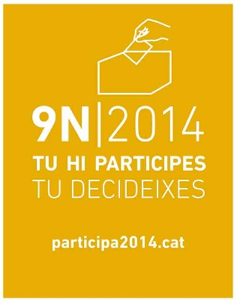
Cada persona només podrà participar una sola vegada i la participació és personal i intransferible.Per poder participar-hi, cal inscriure’s en el fitxer de participants.

La inscripció es fa efectiva en el mateix moment de participar.

Per a més informació:
Telèfon 012 / www.participa2014.cat

